配置好启动：


重新启动
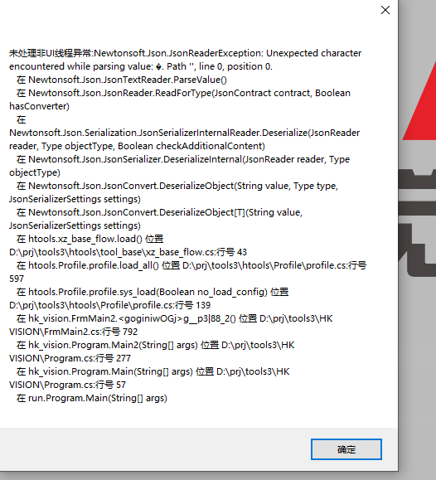

文件读取错误

1.xz_base_flow.json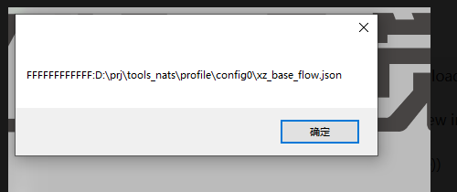

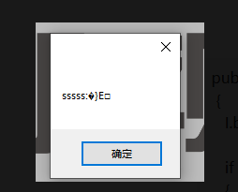

cd "$(SolutionDir)bin"
call "$(SolutionDir)bin\编译2.bat"

cd "$(SolutionDir)bin"
call "$(SolutionDir)bin\ start_nats.bat"

